**BỘ GIÁO DỤC VÀ ĐÀO TẠO**

**TRƯỜNG ĐẠI HỌC CẦN THƠ**

**TRƯỜNG CÔNG NGHỆ THÔNG TIN & TRUYỀN THÔNG**





**NIÊN LUẬN CƠ SỞ**

**NGÀNH CÔNG NGHỆ THÔNG TIN**

**Đề tài:**

**XÂY DỰNG HỆ THỐNG PHÁT HIỆN BỆNH TRÊN CÂY LÂU NĂM – ÁP DỤNG CHO BỆNH TRÊN CÂY SẦU RIÊNG**

**Sinh viên: Hồ Hữu Thuận**

**Mã số: B2107182**

**Khóa: 47**

#### Cần Thơ, …/….

**BỘ GIÁO DỤC VÀ ĐÀO TẠO**

**TRƯỜNG ĐẠI HỌC CẦN THƠ**

**TRƯỜNG CÔNG NGHỆ THÔNG TIN & TRUYỀN THÔNG**





**NIÊN LUẬN CƠ SỞ**

**NGÀNH CÔNG NGHỆ THÔNG TIN**

**Đề tài**

**XÂY DỰNG HỆ THỐNG PHÁT HIỆN BỆNH TRÊN CÂY LÂU NĂM – ÁP DỤNG CHO BỆNH TRÊN CÂY SẦU RIÊNG**

**Người hướng dẫn**

**Th.S Sử Kim Anh**

**Sinh viên: Hồ Hữu Thuận**

**Mã số: B2107182**

**Khóa: 47**

#### Cần Thơ, …./…..

**LỜI CẢM ƠN**

Đầu tiên, tôi xin gửi lời cảm ơn đến quý thầy Thầy/Cô trường Đại Học Cần Thơ, quý Thầy/Cô thuộc Trường Công nghệ Thông tin và Truyền thông đã hướng dẫn, chỉ dạy và truyền đạt cho tôi những kiến thức về ngành công nghệ thông tin. Những kiến thức này vô cùng quan trọng và cần thiết để bước tiếp đến tương lai.

Đặc biệt, tôi xin dành lời cảm ơn chân thành và sâu sắc nhất đến Th.S. Sử Kim Anh đã tận tình hướng dẫn, chỉ dạy, luôn luôn hỗ trợ để tôi có thể hoàn thành tốt và đúng tiến độ bài báo cáo.

Bên cạnh đó tôi xin cảm ơn đến gia đình và bạn bè đã luôn giúp đỡ và tạo điều kiện tốt nhất có thể để tôi thực hiện được tốt đề tài niên luận này.

Kỹ năng và năng lực của tôi vẫn còn hạn chế nên trong quá trình thực hiện đề tài không thể tránh khỏi một số những thiếu sót không mong muốn. Kính mong nhận được góp ý và sự thông cảm từ Thầy/Cô và các bạn, để tôi có thể khắc phục và bổ sung để tôi có thể phát triển đề tài được tốt hơn trong tương lai gần.

Cuối cùng, tôi xin kính chúc quý Thầy/Cô và các bạn có nhiều sức khỏe, hạnh phúc và nhiều thành công hơn trên con đường của bản thân trong tương lai.

*Cần Thơ, ngày tháng năm 2023*

*Sinh viên thực hiện*

**Hồ Hữu Thuận**

**NHẬN XÉT CỦA GIÁO VIÊN HƯỚNG DẪN**

*Cần Thơ, ngày tháng năm 2023*

*Giáo viên hướng dẫn*

**Th.S Sử Kim Anh**

**TÓM TẮT**

Hiện nay, chúng ta đang sống trong thời đại công nghệ 4.0. Đây là thời kỳ phát triển mạnh mẽ của công nghệ số và trí tuệ nhân tạo và được ứng dụng rộng rãi trong mọi lĩnh vực. Nước Việt Nam có thế mạnh về ngành nông nghiệp, đặc biệt là khu vực Đồng bằng sông Cửu Long. Vì vậy việc phát triển nông nghiệp thông minh đang là một hướng phát triển kinh tế được quan tâm hiện nay. Hiện tại đang có rất nhiều giống cây trồng mang lại giá trị kinh tế rất cao, có thể kể một giống cây trồng là sầu riêng. Nhưng việc trồng và chăm sóc cây thật tốt, tránh được các loại sâu bệnh hại không phải là một công việc dễ dàng. Các loại bệnh như: Algal Leaf Spot, Leaf Blight, Leaf Spot, … đã làm giảm sản lượng và chất lượng của cây ăn trái. Vì vậy, việc phát hiện các bệnh phổ biến trên cây trồng nhằm giúp cho người dân phát hiện sớm được bệnh để chữa trị và phòng ngừa một cách hiệu quả và sớm nhất, nâng cao năng suất và sản lượng cây trồng là một vấn đề cấp thiết.

Vì vậy đề tài “Xây dựng hệ thống phát hiện bệnh trên cây lâu năm - áp dụng cho bệnh trên cây sầu riêng” được đề xuất để phát hiện và đưa ra các dự đoán cùng với giải pháp chữa bệnh dựa trên hình ảnh được thực nghiệm trên tập dữ liệu chứa các hình ảnh của lá cây bị nhiễm bệnh và không nhiễm bệnh. Trong đề tài này, thực hiện các công việc chính: xác định hộp giới hạn và gán nhãn cho từng loại bệnh trên hình ảnh, sử dụng mô hình YOLOv8 để học trên tập dữ liệu hình ảnh đã được gán nhãn, sử dụng mô hình để dự đoán và vẽ hộp giới hạn cùng với mức độ chính xác của dự đoán.

Mô hình được huấn luyện và đánh giá trên tập dữ liệu bao gồm … hình ảnh của ba loại bệnh Algal Leaf Spot, Leaf Blight, Leaf Spot của cây sầu riêng. Kết quả thực hiện cho được độ chính xác cao và tốc độ thực thi nhanh.

Sau khi mô hình được huấn luyện hoàn thiện và sau đó sẽ được tích hợp vào hệ thống xây dựng dựa trên nền tảng Website đơn giản và dễ sử dụng, với sự hỗ trợ của các thư viện Tensorflow, OpenCV, Ultralytics, … và các ngôn ngữ như: HTML, CSS, Python,…

Những kết quả thực nghiệm góp phần vào việc áp dụng trí tuệ nhân tạo, xử lý ảnh vào trong nông nghiệp nói chung và xác định bệnh cho cây trồng qua hình ảnh nói riêng. Hỗ trợ người dân nâng cao năng suất, sản lượng và chất lượng cây trồng.

**Các từ khóa:** yolov8, python, bệnh cây sầu riêng, Plant semantic segmentation,…

**ABSTRACT**

Currently, we are living in the era of 4.0 technology. This is a period of strong development of digital technology and artificial intelligence, which are widely applied in all fields. Vietnam has strengths in agriculture, especially in the Mekong Delta region. Therefore, the development of smart agriculture is a current economic development direction. There are many crops that bring high economic value, one of which is durian. However, growing and taking good care of plants, avoiding pests and diseases is not an easy task. Diseases such as Algal Leaf Spot, Leaf Blight, Leaf Spot, etc., have reduced the yield and quality of fruit trees. Therefore, detecting common diseases on crops to help people detect diseases early for treatment and prevention effectively and as soon as possible, improving the productivity and yield of crops is an urgent issue.

Therefore, the topic “Building a system to detect diseases on perennial plants - applied to diseases on durian trees” is proposed to detect and make predictions along with treatment solutions based on images experimented on a dataset containing images of diseased and non-diseased leaves. In this topic, the main tasks are performed: identifying bounding boxes and labeling each type of disease in the image, using the YOLOv8 model to learn on the labeled image dataset, using the model to predict and draw bounding boxes along with the accuracy of the prediction.

The model is trained and evaluated on a dataset including … images of three diseases Algal Leaf Spot, Leaf Blight, Leaf Spot of durian trees. The implementation results give high accuracy and fast execution speed.

After the model is fully trained, it will be integrated into the system built on a simple and easy-to-use website platform, with the support of libraries such as Tensorflow, OpenCV, Ultralytics, … and languages such as: HTML, CSS, Python, …

The experimental results contribute to the application of artificial intelligence, image processing in agriculture in general and disease identification for crops through images in particular. Support people to improve productivity, yield and quality of crops.

**Keywords:** yolov8, python, durian tree disease, Plant semantic segmentation, …

**NHẬN XÉT CỦA GIẢNG VIÊN**

---------------------------------------------------------------------------------

---------------------------------------------------------------------------------

-------------------------------------------------------------------------------------------------------------------------------------------------------------------------------------------------------------------------------------------------

-----------------------------------------------------------------------------------------------------------------------------------------------------------------

---------------------------------------------------------------------------------

-----------------------------------------------------------------------------------------------------------------------------------------------------------------

---------------------------------------------------------------------------------

*Cần Thơ, ngày tháng năm*

(Ký và ghi rõ họ tên)

MỤC LỤC

**CHƯƠNG 1. GIỚI THIỆU** 7

**1.1 Đặt vấn đề** 7

**1.2 Các nghiên cứu liên quan** 8

**1.3 Mục tiêu đề tài** 9

**1.4 Đối tượng và phạm vi đề tài** 9

**1.5 Nội dung đề tài** 9

**1.6 Những đóng góp chính của đề tài** 10

**1.7 Bố cục niên luận** 10

**1.8 Tổng kết chương** 11

**CHƯƠNG 2. MÔ TẢ BÀI TOÁN** 12

**2.1 Mô tả chi tiết bài toán** 12

**2.2 Hướng tiếp cận giải quyết vấn đề** 12

**2.3 Tổng kết chương** 13

**CHƯƠNG 3. THIẾT KẾ VÀ CÀI ĐẶT GIẢI PHÁP** 14

**3.1 Kiến trúc mô hình YOLOv8** 14

**3.2 Xây dựng các mô hình** 15

**3.3 Giải pháp cài đặt** 16

**CHƯƠNG 4. KIỂM THỬ VÀ ĐÁNH GIÁ** 18

**4.1 Mục tiêu kiểm thử** 18

# CHƯƠNG 1. GIỚI THIỆU

## 1.1 Đặt vấn đề

Nông nghiệp là ngành kinh tế quan trọng bậc nhất của đất nước, cả trong quá khứ, hiện tại, ảnh hưởng trực tiếp và mạnh mẽ nhất đến sự ổn định và phát triển của đất nước, mang lại nguồn thu ngoại tệ lớn, góp phần nâng cao vị thế và uy tín của Việt Nam trên trường quốc tế [[1]](https://www.tapchicongsan.org.vn/web/guest/kinh-te/-/2018/828917/phat-trien-nong-nghiep-viet-nam--van-de-dat-ra-va-mot-so-giai-phap.aspx). Việc áp dụng kĩ thuật công nghệ cao, đặt biệt là nông nghiệp thông minh là một vấn đề cấp thiết để giúp người dân trồng nông sản nói chung và người dân trồng cây sầu riêng nói riêng, làm việc được dễ dàng, nâng cao chất lượng và sản lượng.

Hiện nay, Theo thông tin từ ngành Nông nghiệp huyện Đạ Huoai, tỉnh Lâm Đồng, hiện nay bệnh xì mủ, vàng lá thối rễ trên cây sầu riêng phát triển, gây hại mạnh. Tổng diện tích sầu riêng bị nhiễm bệnh xì mủ, vàng lá thối rễ chiếm tới 41,98% diện tích sầu riêng của huyện [[2]](https://www.vietnamplus.vn/nhieu-dien-tich-sau-rieng-o-lam-dong-bi-vang-la-thoi-re-post903101.vnp). Vì thế làm thế nào để hỗ trợ người nông dân kịp thời phát hiện các bệnh trên cây trồng đó là một nhu cầu mang tính cấp thiết bậc nhất hiện nay. Hầu hết các bệnh trên cây trồng đều có dấu hiệu rõ ràng, có thể nhận biết thông qua quan sát lá cây nhiễm bệnh bởi một nhà nghiên cứu thực vật học có kinh nghiệm.

Tuy nhiên sự đa dạng của bệnh trên cây ngày càng lan rộng bệnh trên lá cây, những loại bệnh lại có dấu hiệu gần giống với nhau làm cho việc xác định bệnh càng trở nên khó khăn và phức tạp. Vì vậy, việc áp dụng các mô hình trí tuệ nhân tạo vào chẩn đoán các loại bệnh thông qua các dấu hiệu trên lá là việc rất quan trọng. Đã có rất nhiều nghiên cứu về bệnh trên cây đã áp dụng các mô hình máy học vào việc chẩn đoán bệnh cho cây. Tuy nhiên, việc áp dụng các mô hình học máy vào trong chẩn đoán rất phức tạp và phải trải qua một thời gian dài nghiên cứu và thực nghiệm để có được kết quả tối ưu nhất.

Việc áp dụng Artificial Intelligence (AI) vào trong nông nghiệp thông minh để hỗ trợ xác định bệnh trên cây trồng là một điều vô cùng cần thiết hiện nay. Trong đó, bao gồm việc chẩn đoán bệnh và sử dụng các công nghệ hiện đại như YOLOv8 để học và thực nghiệm. Ngoài ra còn có nhiều các mô hình khác. Trong thực tế hiện nay có rất nhiều công cụ hỗ trợ trong việc xác định bệnh trên cây trồng. Tuy nhiên, các thiết bị có giá thành rất đắt đỏ và thường là những người nông dân không có đủ điều kiện về kinh tế để sử dụng các công cụ hỗ trợ đó. Chính vì thế đã làm giảm đi sản lượng và chất lượng nông sản đi rất nhiều.

Dựa trên các vấn đề được mô tả ở trên, đề tài “Xây dựng hệ thống phát hiện bệnh trên cây lâu năm - áp dụng cho bệnh trên cây sầu riêng” được đề xuất thực hiện. Mục tiêu là xây dựng một hệ thống Website đơn giản kết hợp với mô hình máy học YOLOv8 cho phép người dùng dễ dàng tiếp cận và sử dụng để chẩn đoán các bệnh trên cây sầu riêng thông qua hình ảnh lá của cây bị nhiễm bệnh, có thể đưa ra các giải pháp để người nông dân kịp thời phát hiện được bệnh để chữa trị và phòng ngừa.

## 1.2 Các nghiên cứu liên quan

Việc áp dụng Artificial Intelligence (AI) vào trong nông nghiệp ngày càng được quan tâm và phát triển. Nhiều nghiên cứu ứng dụng công nghệ AI trong nâng cao năng suất nông nghiệp.

Trong những năm gần đây việc áp dụng trong nhiều nghiên cứu phát hiện bệnh ở lá cây. Đáng chú ý có đề tài “Tự động nhận dạng một số loại sâu bệnh trên lá bưởi sử dụng công nghệ ảnh” trong nghiên cứu các tác giả Nguyễn Minh Triết, Trương Quốc Bảo và Trương Quốc Định đã thực hiện các công việc tiền xử lý, phát hiện vùng ứng viên, rút trích đặc trưng và đánh giá độ chính xác của mô hình phân lớp SVM, kết quả mang lại rất cao, khoảng 99% với tham số k bằng 52 [[3]](https://www.academia.edu/39214184/T%E1%BB%B0_%C4%90%E1%BB%98NG_NH%E1%BA%ACN_D%E1%BA%A0NG_M%E1%BB%98T_S%E1%BB%90_LO%E1%BA%A0I_S%C3%82U_B%E1%BB%86NH_TR%C3%8AN_L%C3%81_B%C6%AF%E1%BB%9EI_S%E1%BB%AC_D%E1%BB%A4NG_C%C3%94NG_NGH%E1%BB%86_%E1%BA%A2NH_Title_Grapefruit_leaf_pets_detection_and_recognition_automatically_using_image_technology_T%C3%93M_T%E1%BA%AET).

Nghiên cứu “Đề xuất phương pháp phát hiện rau bị sâu bệnh bằng hình ảnh dựa trên các dấu hiệu trên bề mặt lá” của các tác giả: Đỗ Tuấn Linh, Nguyễn Trọng Các và Nguyễn Hữu Phát thuộc Trường Đại học Bách khoa Hà Nội và Trường Đại học Sao Đỏ, bằng cách sử dụng thuật toán SimpleBlobDetector. Kết quả độ chính xác của phương pháp đề nghị đạt được 90%. Phương pháp này nhằm đưa ra một hướng đi mới trong việc kiểm định và đánh giá các sản phẩm nông nghiệp tự động [[4]](http://tapchikhcn.saodo.edu.vn/uploads/files/articles_file/1558921284_1.61.31.cac_dien.pdf).

Một nghiên cứu khác có tên là “Nghiên cứu phương pháp phát hiện một số sâu bệnh trên lúa sử dụng đặc trưng SIFT” của các tác giả Nguyễn Ngọc Tú, Bùi Thị Thanh Phương, Lê Hoàng Nam, Ngô Nam Thạnh thuộc Viện Ứng dụng Công Nghệ và Trung tâm Giống cây trồng Sóc Trăng. Với phương pháp nghiên cứu là tạo mẫu dữ liệu, xử lý dữ liệu ảnh trên máy tính để trích chọn các đặc trưng, phân lớp trên phần mềm. Với số mẫu vật cho mỗi loại là 1000 mẫu vật cho độ chính xác lên tới 85%, thời gian xử lý trung bình khoảng 251ms [[5]](https://vjst.vn/Images/Tapchi/2019/8B/44-8B-2019(1).pdf).

Ngoài ra còn có một nghiên cứu “Nhận dạng bệnh trên lá lúa bằng phương pháp học chuyển giao” của 2 tác giả Trương Thị Phương Thanh học viên Cao học Trường Đại học Sư phạm Kỹ thuật Vĩnh Long và Nguyễn Thái Nghe Khoa Công nghệ Thông tin và Truyền thông, Trường Đại học Cần Thơ. Sử dụng mô hình Inception v3 với độ chính xác của từng lớp trên 90%, trung bình là 96%, mô hình đã đáp ứng được mục tiêu ban đầu là phát hiện và chẩn đoán tên của loại bệnh hại trên lá lúa. Kết quả bước đầu này sẽ là công cụ giúp phát hiện nhanh chóng và chính xác bệnh trên lá lúa ngay từ khi có những biểu hiện đầu tiên, góp một phần vào quá trình xây dựng và phát triển các giải pháp nông nghiệp thông minh [[6]](https://ctujsvn.ctu.edu.vn/index.php/ctujsvn/article/view/4192/4217).

* Các bài nghiên cứu đều có điểm chung là sử dụng hình ảnh để chẩn đoán và cho ra độ chính xác rất cao, góp phần vào việc phát triển nền nông nghiệp thông minh, ứng dụng công nghệ cao vào trong sản xuất.

## 1.3 Mục tiêu đề tài

Mục tiêu chính của đề tài là “Phát hiện bệnh trên cây lâu năm - áp dụng cho bệnh trên cây sầu riêng” sử dụng mô hình máy học YOLOv8 để học và thực hiện chẩn đoán bệnh thông qua hình ảnh lá của cây bị nhiễm bệnh.

## 1.4 Đối tượng và phạm vi đề tài

1.4.1 Đối tượng nghiên cứu

* Tập dữ liệu hình ảnh bệnh cây sầu riêng gồm 3 loại bệnh của cây sầu riêng.
* Mô hình YOLOv8 để học và chẩn đoán 3 loại bệnh.
* Các thư viện hỗ trợ: Ultralytics, OpenCV, PIL,...

1.4.2 Phạm vi đề tài

Đề tài nghiên cứu xây dựng kỹ thuật máy học, cũng như việc chẩn đoán bệnh dựa trên hình ảnh của 3 loại bệnh của cây sầu riêng.

Xây dựng Website đơn giản sử dụng mô hình YOLOv8 để học và thực hiện chẩn đoán bệnh và có thể đề ra đường dẫn tới trang web hướng dẫn chữa trị, phòng ngừa loại bệnh được chẩn đoán.

## 1.5 Nội dung đề tài

Những công việc đã thực hiện, các giai đoạn và thời gian thực hiện của mỗi công việc để hoàn thành đề tài được trình bày chi tiết trong **Bảng 1.1:**

|  |  |  |  |  |  |  |  |  |  |  |  |  |  |  |  |  |  |  |  |
| --- | --- | --- | --- | --- | --- | --- | --- | --- | --- | --- | --- | --- | --- | --- | --- | --- | --- | --- | --- |
| **STT** | **CÔNG VIỆC THỰC HIỆN** | **TUẦN** | | | | | | | | | | | | | | | | | |
| **1** | **2** | **3** | **4** | **5** | **6** | **7** | **8** | **9** |  |  |  |  |  |  |  |  |  |
| **1** |  |  |  |  |  |  |  |  |  |  |  |  |  |  |  |  |  |  |  |
| **2** |  |  |  |  |  |  |  |  |  |  |  |  |  |  |  |  |  |  |  |

**Bảng 1.1. Kế hoạch thực hiện**

## 1.6 Những đóng góp chính của đề tài

Tận dụng những tiến bộ của khoa học kỹ thuật học máy, cụ thể là mô hình YOLOv8 để học và thực hiện phân loại (Classification). Phân loại là một tác vụ đơn giản, với kết quả bao gồm class index và confidence score. Nhiệm vụ phân loại hữu ích khi chỉ cần xác định sự hiện diện của một lớp cụ thể trong hình ảnh đầu vào, mà không xác định vị trí chính xác của đối tượng [[7]](https://vinbigdata.com/cong-nghe-hinh-anh/yolov8-co-gi-nang-cap-so-voi-cac-phien-ban-truoc.html#1_Phan_loai_Classification).

Tích hợp mô hình lên Website để người dùng có thể dễ dàng tiếp cận. hỗ trợ cho việc chẩn đoán bệnh trên cây. Qua đó, góp sức cho người nông dân có thể phát hiện được bệnh kịp thời để có biện pháp chữa trị làm tăng sản lượng và chất lượng trái cho cây trồng.

Về mặt khoa học, những kết quả của nghiên cứu này góp phần nâng cao hiệu quả của việc áp dụng các mô hình học máy vào trong nông nghiệp.

## 1.7 Bố cục niên luận

Bố cục niên luận bao gồm các phần sau:

* Chương 1: Giới thiệu
* Tính cấp thiết của đề tài
* Các nghiên cứu liên quan
* Mục tiêu mà đề tài hướng đến
* Các đối tượng có liên quan và phạm vi của đề tài
* Những công việc cần thực hiện để đạt được mục tiêu
* Những đóng góp chính của đề tài
* Chương 2: Mô tả bài toán
* 1
* 2
* 3
* 4
* 5
* Chương 3: Thiết kế và cài đặt giải pháp
* 1
* 2
* 3
* 4
* 5
* Chương 4: Kiểm thử và đánh giá
* 1
* 2
* 3
* 4
* 5
* Chương 5: Kết luận và hướng phát triển
* 1
* 2
* 3
* 4
* 5

## 1.8 Tổng kết chương

Chương 1 nhằm giới thiệu cho đọc giả hiểu tổng quan về đề tài, tính cấp thiết và giải pháp thực hiện được đặt ra. Giới thiệu những nghiên cứu đã được thực hiện có liên quan đến đề tài. Giới thiệu đối tượng và phạm vi đề tài hướng đến, những kết quả đã được thực hiện trong quá trình thực hiện đề tài. Bài toán sẽ được mô tả chi tiết ở chương tiếp theo.

# CHƯƠNG 2. MÔ TẢ BÀI TOÁN

## 2.1 Mô tả chi tiết bài toán

Đề tài “Xây dựng hệ thống phát hiện bệnh trên cây lâu năm - áp dụng cho bệnh trên cây sầu riêng” là hệ thống sử dụng mô hình máy học để xác định bệnh trên cây trồng dựa trên hình ảnh.

Để thực hiện mục tiêu trên, nghiên cứu đã sử dụng nền tảng web [roboflow](https://roboflow.com/) để upload hình ảnh lá bị nhiễm bệnh và không nhiễm bệnh, gán nhãn cho hình và thu lại được tập data/train để huấn luyện cho mô hình, sử dụng mô hình YOLOv8 để học trên tập dữ liệu, thực hiện dự đoán 3 loại bệnh trên cây sầu riêng và vẽ hộp giới hạn.

Hệ thống có 1 nhóm người dùng chính:

* **Khách hàng:** là nhóm người dùng khách hàng có đăng ký tài khoản trên hệ thống, có các chức năng chính:
* Đăng nhập
* Cập nhật tài khoản
* Xác định bệnh trên cây từ hình ảnh
* Phản hồi cho nhà phát triển
* Đăng xuất

Nhóm người dùng khách hàng truy cập Website, khách hàng bắt buộc đăng nhập hoặc đăng ký tài khoản online, sau khi đăng nhập thành công, khách hàng ở trang giao diện chính có thể upload hình ảnh để hệ thống thực hiện dự đoán bệnh. Khách hàng có thể cập nhật tài khoản như: xóa tài khoản, đổi mật khẩu.

## 2.2 Hướng tiếp cận giải quyết vấn đề

Sử dụng tập dữ liệu đã được gán nhãn để huấn luyện cho mô hình YOLOv8, huấn luyện trên ảnh có kích thước là 640x640 có phần mở rộng là jpg.

Upload hình ảnh lên hệ thống, sau đó gọi mô hình đã được huấn luyện để thực hiện chẩn đoán với hình ảnh được tải lên là 1 trong 3 loại bệnh cùng với đường dẫn đến trang web hướng dẫn phòng tránh và chữa trị bệnh tương ứng hoặc không có bệnh, nếu là loại bệnh khác hoàn toàn thì hiện lên dòng thông báo loại bệnh khác cùng với đường link tham khảo các loại bệnh.

## 2.3 Tổng kết chương

Chương 2 giới thiệu chi tiết bài toán mà đề tài cần thực hiện. Giải pháp tiếp cận mà đề tài hướng đến có thể giải quyết bài toán một cách đơn giản, dễ sử dụng và hiệu quả. Ở chương tiếp theo sẽ mô tả rõ hơn cách thiết kế các mô hình và hướng dẫn cách cài đặt hệ thống

# CHƯƠNG 3. THIẾT KẾ VÀ CÀI ĐẶT GIẢI PHÁP

## 3.1 Kiến trúc mô hình YOLOv8

Trong phần này trình bày các kỹ thuật chính của hệ thống là sử dụng YOLOv8 để huấn luyện và dự đoán kết quả loại bệnh cho hình ảnh upload [[7]](https://vinbigdata.com/cong-nghe-hinh-anh/yolov8-co-gi-nang-cap-so-voi-cac-phien-ban-truoc.html#1_Phan_loai_Classification). Cấu trúc của YOLO được trình bày ở **Hình 3.1**

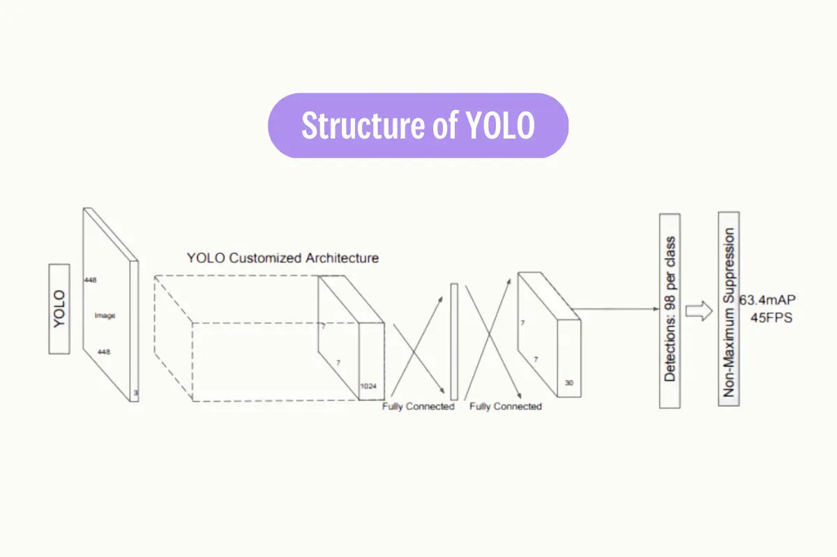

**Hình 3.1 Cấu trúc tổng quan của YOLO**

YOLO (You Only Look Once) là một hệ thống phát hiện đối tượng theo thời gian thực. Hình ảnh đầu vào của nó có kích thước 448x448 pixel. Hình ảnh này sau đó được xử lý qua kiến trúc tùy chỉnh của YOLO, bao gồm hai lớp kết nối đầy đủ. Kiến trúc này xử lý hình ảnh và xuất ra các phát hiện dưới dạng lưới. Mỗi ô lưới cung cấp dự đoán cho tối đa 20 lớp.

Các phát hiện này sau đó được tinh chỉnh bằng cách sử dụng giảm thiểu không tối đa (Non-Maximum Suppression). Chỉ số hiệu suất của hệ thống được hiển thị là 63.4 mAP và 45 FPS, cho thấy khả năng phát hiện đối tượng chính xác và nhanh chóng của nó. YOLO là một công cụ quan trọng trong lĩnh vực thị giác máy tính, giúp phát hiện và phân loại đối tượng trong hình ảnh và video theo thời gian thực.

## 3.2 Xây dựng các mô hình

Đầu tiên, cần cài đặt môi trường và các thư viện hỗ trợ có liên quan.

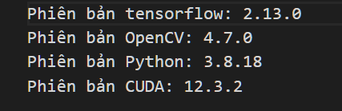

Tập dữ liệu được chia làm (7, 1.5, 1.5) , 70% train, 15% test và 15% valid.

**Image:**

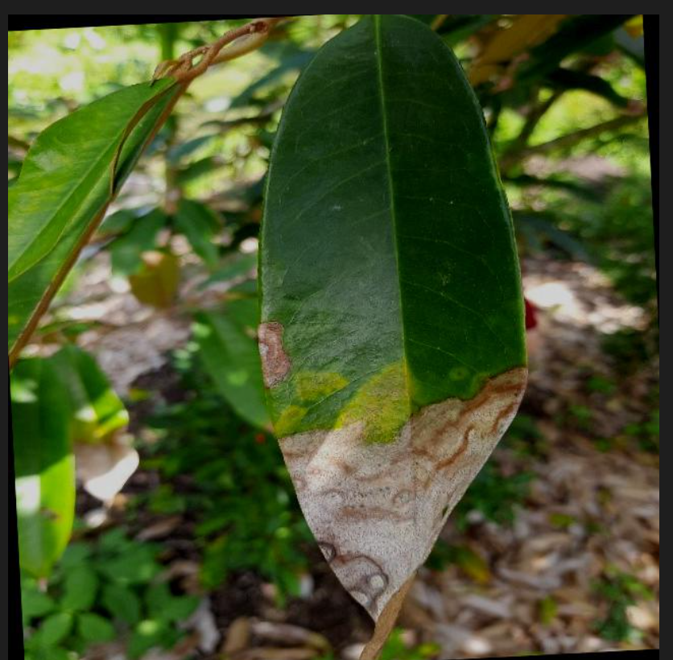

**Label:**  


Trong quá trình huấn luyện mô hình YOLOv8 thực hiện các công việc sau:

* Đọc dữ liệu: Mô hình sẽ đọc tập dữ liệu từ tệp data.yaml. Tệp này chứa đường dẫn đến các hình ảnh và nhãn tương ứng trong tập dữ liệu.
* Tiền xử lý dữ liệu: Mô hình sẽ tiến hành tiền xử lý dữ liệu, bao gồm việc thay đổi kích thước hình ảnh (nếu cần) để phù hợp với kích thước đầu vào của mô hình (trong trường hợp này là 640x640), chuẩn hóa giá trị pixel, và chuyển đổi nhãn thành dạng phù hợp.
* Lan truyền tiến và tính toán mất mát: Trong mỗi epoch, mô hình sẽ thực hiện lan truyền tiến, tức là nó sẽ đi qua mỗi lớp của mô hình, từ đầu vào đến đầu ra, để tính toán dự đoán. Sau đó, nó sẽ so sánh dự đoán với nhãn thực tế để tính toán mất mát. Mô hình YOLOv8 sử dụng hàm mất mát đặc biệt được thiết kế để xử lý vấn đề phát hiện đối tượng.
* Lan truyền ngược và cập nhật trọng số: Dựa trên giá trị mất mát, mô hình sẽ thực hiện lan truyền ngược để cập nhật trọng số. Lan truyền ngược là quá trình tính toán gradient của hàm mất mát đối với mỗi trọng số và bias, sau đó cập nhật chúng để giảm mất mát.
* Lặp lại quá trình: Mô hình sẽ lặp lại quá trình này cho mỗi batch trong tập dữ liệu, và cho mỗi epoch.

## 3.3 Giải pháp cài đặt

Ngôn ngữ được lựa chọn là Python, cần cài đặt python vào máy tính để có thể sử dụng được ngôn ngữ này. Phiên bản tôi lựa chọn là Python 3.8.18, phiên bản này hỗ trợ phiên bản CUDA 12.3.2 đê mô hình huấn luyện trên GPU. IDE tôi sử dụng là Visual Studio Code.

Tôi sử dụng lệnh “yolo task=detect mode=predict model="đường dẫn file best.pt" source="đường dẫn ảnh/video"” trên terminal để dự đoán nhãn cho hình ảnh đưa vào.

**Ví dụ kết quả:**

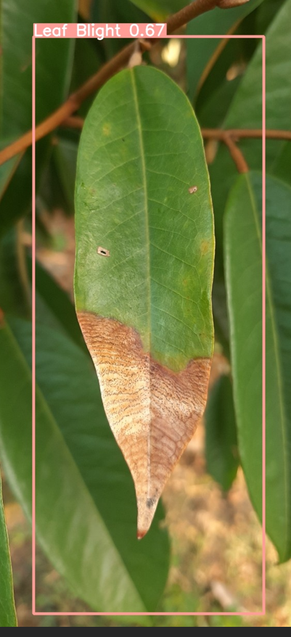

**3.4 Tổng kết chương**

Chương 3 tôi giới thiệu tổng quan về mô hình YOLOv8 và cách hoạt động của mô hình và kết quả đạt được khi nhận dạng trên 1 ảnh thực tế. Sau khi cài đặt thành công sẽ đến bước kiểm thử ở chương 4 để có thể đưa ra những đánh giá khách quan về mô hình một cách chính xác nhất.

# CHƯƠNG 4. KIỂM THỬ VÀ ĐÁNH GIÁ

## 4.1 Mục tiêu kiểm thử

Để đảm bảo hệ thống hoạt động ổn định và cho ra kết quả có độ chính xác cao cần phải qua quá trình kiểm thử nghiêm ngặt và nhiều lần. Mục tiêu của việc kiểm thử là đánh giá hiệu suất của mô hình học máy YOLOv8 chẩn đoán bệnh trên cây sầu riêng. Qua đó có thể đánh giá tổng thể tính thực dụng của hệ thống.